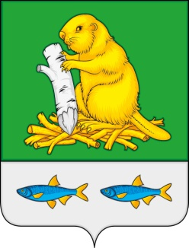

СОВЕТ НАРОДНЫХ ДЕПУТАТОВ
ДЬЯЧЕНКОВСКОГО СЕЛЬСКОГО ПОСЕЛЕНИЯ
БОГУЧАРСКОГО МУНИЦИПАЛЬНОГО РАЙОНА
ВОРОНЕЖСКОЙ ОБЛАСТИ

РЕШЕНИЕ

от «04» октября 2017 г. № 140
с. Дьяченково

О формировании избирательной комиссии
Дьяченковского сельского поселения

Рассмотрев предложения по кандидатурам для назначения в состав избирательной комиссии Дьяченковского сельского поселения и на основании статьи 29 Закона Воронежской области от 27.06.2007 г. № 87-ОЗ "Избирательный Кодекс Воронежской области" Совет народных депутатов Дьяченковского сельского поселения р е ш и л:

- Сформировать избирательную комиссию Дьяченковского сельского поселения в количестве шесть членов комиссии с правом решающего голоса, назначив в ее состав:
Давыдову Наталью Николаевну, 1984 г.р., образование среднее-профессиональное, начальника ОПС ФГУП Почта России, рекомендованную для назначения в состав комиссии собранием избирателей по месту жительства;
Мязину Екатерину Ивановну, 1960 года рождения, ЧП, образование среднее- профессиональное, рекомендованную для назначения в состав комиссии региональным отделением политической партии «Справедливая Россия» в Воронежской области;
Тищенко Татьяну Николаевну, 1959 года рождения, образование среднее-общее, не работающую, рекомендованную для назначения в состав комиссии от Территориальной избирательной комиссии г. Богучар;
Тронько Галину Николаевну, 1962 года рождения, образование среднее - профессиональное, не работающую, рекомендованную для назначения в состав комиссии от Территориальной избирательной комиссии г.Богучар;
Овчарову Ольгу Васильевну, 1961 года рождения, образование высшее, начальника УМР – управление по образованию и молодежной политике Богучарского муниципального района, рекомендованную для назначения в состав комиссии от Воронежского регионального отделения Всероссийской политической партии «Единая Россия»;
Чернову Галину Степановну, 1958 года рождения, образование высшее, не работающую, рекомендованную для назначения в состав комиссии Богучарским местным отделением политической партии КПРФ;

- Настоящее решение обнародовать на территории Дьяченковского сельского поселения.

Глава Дьяченковского сельского
поселения В.И.Сыкалов

